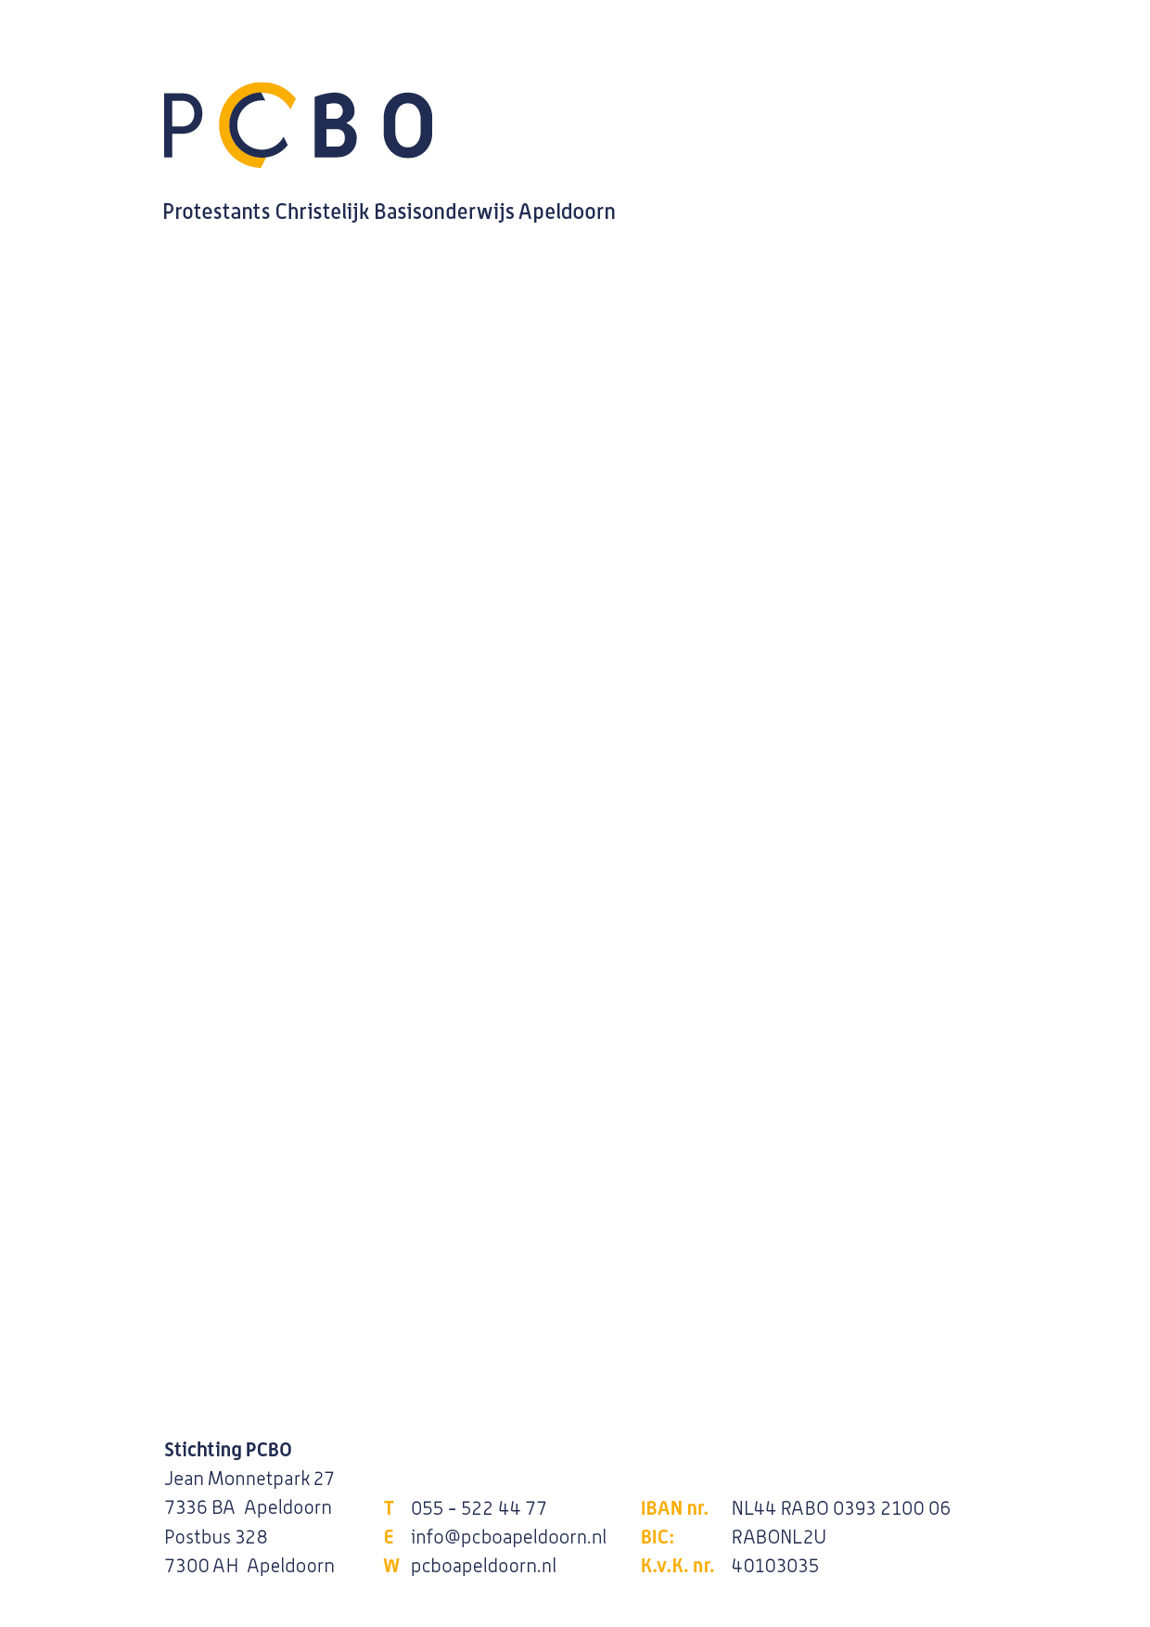

Nota van Inlichtingen 1
Nr. | Betreft | Vraag
1. | Prijzenblad | Bij de optionele artikelen (Cel D22) lijkt de totaaltelling niet geheel goed te gaan. Cellen D15 t/m D17 worden nu niet meegenomen. Kunt u een aangepast prijzenblad verschaffen?
Antwoord | Dat kan. Zie aangepast prijzenblad

Nr. | Betreft | Vraag
2. | Prijzenblad | Aanbestedende dienst heeft op regel 22 een optionele dienst opgenomen voor een garantieverlenging op de OPS module per jaar na 5 jaar garantie. Dit is niet gebruikelijk en bij geen enkele fabrikant mogelijk. Inschrijver verzoekt dan ook om deze regel te laten vervallen om zodoende een eerlijk prijsvergelijk mogelijk te maken. Gaat u hiermee akkoord? Indien niet, dan ontvangen we graag een toelichting.
Antwoord | Akkoord.

Nr. | Betreft | Vraag
3. | Prijzenblad | Aanbestedende dienst heeft op regel 21 een optionele dienst opgenomen voor een garantieverlenging op de Touchscreens per jaar na de geëiste 7 jaar garantie. Dit is niet gebruikelijk en bij bijna geen enkele fabrikant mogelijk. Inschrijver verzoekt dan ook om deze regel te laten vervallen om zodoende een eerlijk prijsvergelijk mogelijk te maken. Gaat u hiermee akkoord? Indien niet, dan ontvangen we graag een toelichting.
Antwoord | Akkoord

Nr. | Betreft | Vraag
4. | Bijlage 10 - Specificaties | Aanbestedende dienst eist een USB-C aansluiting met een minimale laadfunctie van 100w. Dit vermogen is niet marktconform en meestal beperkt tot 65W! Hiermee sluit aanbestedende dienst belangrijke potentiële merken uit. Inschrijver vraagt aanbestedende dienst om het laad vermogen te verlagen naar 65W of zelfs te laten vervallen. Gaat aanbestedende dienst hiermee akkoord?
Antwoord | Niet akkoord, met het oog op toekomstige ontwikkelingen wil aan bestedende dienst een laadfunctie op ucb-c van 100 watt.

Nr. | Betreft | Vraag
5. | Bijlage 10 - Specificaties | Aanbestedende dienst eist een USB-C aansluiting met een minimale laadfunctie van 100w. In de praktijk wordt een docenten device veelal aangesloten op een docking station met vaste bekabeling naar het touchscreen (HDMI+USB) omdat hiermee langere kabellengtes mogelijk zijn. Wij vermoeden bij uw uitvraag ook een dergelijke aansluiting omdat u in uw PvE punt 17 de kabellengte van 10m aangeeft. USB-C is slechts geschikt voor kortere kabellengtes. Inschrijver vraagt zich af of aanbestedende dienst bereid is om de eis van 100W laadvermogen te laten vervallen daar deze aansluitingen waarschijnlijk slechts voor kortere tijd gebruikt gaan worden?
Antwoord | Niet akkoord. Deze genoemde optie is toekomstbestendiger. Zie ook het antwoord op vraag 4.

Nr. | Betreft | Vraag
6. | Bijlage 10 - Specificaties | Aanbestedende dienst eist een OPS met een i5 processor 12e generatie. De grote producenten/fabrikanten passen met name de i5-11th gen. processor toe. Nu zijn er (separate) leveranciers die een OPS-module met gevraagde specs aanbieden maar inschrijver werkt met grote voorkeur met een (touchscreen) fabrikant eigen OPS-module! Gaat aanbestedende dienst akkoord de eis aan te passen naar minimaal een 11e generatie Intel i5 processor?
Antwoord | Niet akkoord, 12e generatie I5 is courant en beschikbaar in de markt.

Nr. | Betreft | Vraag
7. | Bijlage 10 – Specificaties | Aanbestedende dienst eist een OPS met 8GB werk geheugen. 8GB in combinatie met Windows 11 wordt snel als wat traag ervaren wat, nemen wij aan, in de nabije toekomst niet zal verbeteren. Om gedurende lengte van jaren vooruit te kunnen adviseert inschrijver een werkgeheugen van 16 GB. Gaat aanbestedende dienst akkoord met het aanpassen van de eis naar 16GB?
Antwoord | Niet akkoord, 8 gb is voor komende jaren voldoende voor gebruikte applicaties.

Nr. | Betreft | Vraag
8. | Beschrijvend document – Pagina 9  Punt 2.2.1 | Pagina 9 punt 2.2.1 – Inschrijver leest elders in uw document dat er bijvoorbeeld getest gaat worden met een chromebook en ipad en dat er naar de mogelijkheid van Google apps en Google documenten wordt gevraagd. Inschrijver heeft niet ontdekt welke docenten devices er nu in gebruik zijn met welk besturingssysteem en welke apps de docenten zoal gebruiken. Kan aanbestedende dienst hierover meer informatie delen?
Antwoord | Niet akkoord soorten devices zijn terug te lezen en de apps zijn legio.

Nr. | Betreft | Vraag
9. | Bijlage 4 - Prijzenblad | regel 22 (uitbreiding garantie per jaar OPS module) kan niet worden ingevuld en vereist een aanpassing.  Kan aanbestedende dienst het prijzenblad aanpassen?
Antwoord | Dit is de som van de cellen D15 t/m D21. Wanneer u de cellen C15 t/m C21 invult, genereert cel D22 automatisch een waarde.

Nr. | Betreft | Vraag
10. | Bijlage 4 - Prijzenblad | Cel D22 (welke aangepast zal worden) is momenteel de som van D19:D21. Inschrijver vermoed dat het wenselijk is om de som van D15:D22 in de Cel voor de totaalprijs optionele artikelen en diensten te krijgen. Deze vereist dan ook een aanpassing. Kan aanbestedende dienst dit bevestigen en aanpassen?
Antwoord | Dat kan. Zie aangepast prijzenblad

Nr. | Betreft | Vraag
11. | Beschrijvend Document – Pagina 25. 4.4.4. beoordeling proefopstelling | Kan aanbestedende dienst bevestigen dat genodigde inschrijvers t.b.v. de proefopstelling naast het testen van de proefopstelling op locatie wel degelijk ook een presentatie van 25 minuten mogen verzorgen aan de beoordelingscommissie? Inschrijver leest dit niet namelijk niet terug in de teksten buiten het beoordelingsformulier op pagina 25 van leidraad om.
Antwoord | Zoals aangegeven op pagina 25 van het beschrijvend document 4.4.4 beoordeling proefopstelling, mag inschrijver een korte demo / presentatie geven voor nadere informatie en toelichting zie 4.4.4. beoordeling proefopstelling.

Nr. | Betreft | Vraag
12. | Beschrijvend document par. 4.4.3 pagina 22 | Op pagina 22 staat ‘Het totaal aantal pagina’s voor de vijf open vragen samen bedraagt maximaal vijf pagina’s A4’. Er zijn zes open vragen. Kan aanbestedende dienst bevestigen dat inschrijver de zes open vragen op maximaal zes pagina’s mag beantwoorden?
Antwoord | Dat is inderdaad correct, door een typefout staat hier per ongeluk 5 vragen en 5 pagina’s A4. Aanbestedende dienst bevestigd dat de 6 vragen op 6 pagina’s A4mogen worden uitgewerkt.

Nr. | Betreft | Vraag
13. | Prijzenblad | In uw prijzenblad benoemt u als aparte regel een microfoon. In het specificatieblad wordt benoemd dat dit ook een geintegreerde microfoon mag zijn. Kunnen we ervan uitgaan dat als dit het geval is, we hier €0,- kunnen invullen.
Antwoord | Akkoord

Nr. | Betreft | Vraag
14. | Beschrijvend document | In de Scope wordt aangegeven dat de schermen op bestaande liften gemonteerd moeten worden. Voldoen deze aan VESA-maten van de huidige generatie schermen?
Antwoord | Dit is correct

Nr. | Betreft | Vraag
15. | Bijlage 10: Specificatieblad | U wilt graag de mogelijkheid openhouden om een OPS toe te passen. Echter in de specificaties van het scherm wordt nergens aangegeven dat er een OPS-slot aanwezig moet zijn. Graag zien we een aanpassing in het specificatieblad.
Antwoord | Akkoord

Nr. | Betreft | Vraag
16. | Bijlage 10: Specificatieblad | U vraagt speakers met een uitgebalanceerd geluid. Dit krijg je door middel van een subwoofer. Wilt u deze eis aanpassen dat er een subwoofer van 1x20 W in moet zitten en voor de speakers minimaal 2 x 18 W
Antwoord | Niet akkoord. Inschrijver snapt zelf welk geluid er nodig is.

17. | Bijlage 10: Specificatieblad | U benoemt bij beeldscherm de In-Glass technologie. Dit is een merknaam van flatfrog die niet meer gehanteerd wordt. Graag zien we een aanpassing op deze eis.
Antwoord | Akkoord. Zie aangepast specificatieblad. In-Glass is verwijderd uit specificatieblad

18. | Bijlage 10: Specificatieblad | U vraagt minimale aansluitingen aan, waardoor niet een optimale gebruikerservaring beleeft kan worden. We adviseren u om 1x RJ45 in een 1xRJ45 uit op te nemen, alsmede 3 USB-B touchpoorten. Daarbij is het niet duidelijk of de HDMI-poorten HDMI-in zijn of dat daar ook 1 HDMI uit moet zijn.
Antwoord | Deels akkoord, Zie aangepast specificatieblad.

19. | Bijlage 10: Specificatieblad | In uw specificatie wordt niets opgenomen over energiezuinigheid en duurzaamheid. In het kader hiervan adviseren we u dat het scherm Energystar gecertificeerd moet zijn en dat er een energiezuinige modus moet zijn.
Antwoord | Akkoord

20. | Bijlage 10: Specificatieblad | U vraagt een touchscreen dat beschikt over Multitouch. Om ervoor te zorgen dat meerdere leerlingen tegelijkertijd op het touchscreen kunnen werken, raden wij u aan om het gangbare aantal van 40 touchpunten uit te vragen. Neemt u onze  aanbeveling van 40 touchpunten over?
Antwoord | Akkoord

21. | Bijlage 10: Specificatieblad | In uw documenten wordt niets gezegd over Privacy, wat toch een wezenlijk onderdeel is van een organisatie. Wij adviseren u om minimaal ISO27001 gecertificeerd bedrijven te laten inschrijven. Kunt u deze opnemen in het pakket van eisen.
Antwoord | Niet Akkoord

22. | Demo | U heeft beperkt tijd gereserveerd voor een demonstratie. Kwaliteit vind u ook belangrijk. Staat u open om ook tijd te reserveren voor eventuele innovatieve/educatieve meerwaarde?
Antwoord | Niet akkoord

23. | MDM | De gestelde eisen voor de MDM zijn beperkt. Diverse MDM-oplossingen voldoen niet aan de Europese veiligheidsnormen. Indien u geen eisen stelt, dan lopen uw leerlingen mogelijk een risico. Bent u bereid om de eisen aan te scherpen?
Antwoord | Niet akkoord.

24. | Verhuizen | Het verhuizen van digitale leermiddelen kan discussie veroorzaken indien er problemen ontstaan.  Om te voorkomen dat u van het kastje van de muur gestuurd wordt, adviseren we u hier eisen voor op te nemen. Staat u daar voor open?
Antwoord | Niet akkoord, onduidelijk wat inschrijver hier bedoelt.

25. | Verhuizen | De prijs voor het verhuizen van digitale leermiddelen verschilt per merk en type. Het aanbestedingsrecht vraag om een eerlijk speelveld. Derhalve vragen we u een lijst aan te leveren met de te verhuizen producten.
Antwoord | Niet akkoord hier is geen overzicht van en deze komt ook niet beschikbaar.  Het prijzenblad is aangepast.

26 | Garantie icm duur overeenkomst | De maximale contractduur bedraagt 8 jaar. De garantie die u verzoekt bedraagt 7 jaar. Bent u van plan om gedurende het laatste jaar producten te vervangen? Kunt u inzicht geven of dit invloed heeft op de totale waarde van de aanbesteding?  Indien u dit wilt voorkomen dan adviseren wij u de garantie op te trekken naar 8 jaar.
Antwoord | Niet akkoord, Garantie-afschrijving en vervanging zullen niet tegelijk vallen en uw vraag voegt daarmee niets toe.

27 | Gaten in muren | Het is ongebruikelijk dat u bij het verplaatsen van apparatuur vraagt om de gaten te dichten. Bent u bereid deze eis te laten vervallen?  Indien u bij uw eis blijft vragen we u om de gewenste service concreet te maken, zodat een eerlijk deelnemersveld ontstaat.
Antwoord | Akkoord

28 | Touch  functionaliteit | De beleving tussen IR en PCAP is groot. Zo ook het prijsverschil.  Indien u een voorkeur geniet voor PCAP, dan adviseren wij u deze expliciet uit te vragen. Op deze manier creëert u een eerlijk speelveld voor iedereen. Bent u bereid hierin mee te gaan?
Antwoord | Niet akkoord Aanbestedende dienst zoekt een product met de beste prijs / kwaliteit verhouding en beide worden apart beoordeeld. Het is aan inschrijver om te bepalen waarmee ze de grootste kans maken.

29 | Eisen OPS | U stelt terecht hoge eisen aan het touchscreen. De OPS specs zijn daarentegen beperkt. Om teleurstelling te voorkomen en een eerlijk speelveld te creëren adviseren wij u de volgende eisen te benoemen: 10 fysieke cores voor de processor, 2x USB-c met thunderbolt 4, Windows 11 Pro licentie, Bluetooth 5.3, RJ45 aansluting, 1x Mic in, 1x audio out..
Antwoord | Niet akkoord. Zie antwoord bij vraag 6

